# Помните:

Ребенка хвалят - он учится быть бла- годарным.

Ребенок растет в безопасности - он учится верить в людей.

Ребенка поддерживают - он учится це-

нить себя.

Ребенок живет в понимании и друже- любии - он учится находить любовь в этом мире.

МБОУ «Луковниковская СОШ имени вице-адмирала В.А.Корнилова»

2024г.

Буклет для родителей о семейном общении и

воспитании

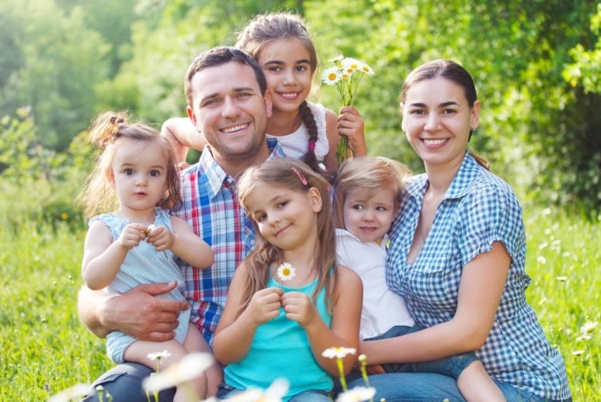

# «Самое главное и ценное в жизни – это семья! Сначала, в которой ты рождаешься, а затем, которую создаешь».

*Джонни Депп*



Для того, чтобы ребенок ***желал об- щаться с родителями***, необходимо помнить, что основой для довери- тельного общения являются:

⇒ Принятие;

⇒ Признание;

⇒ Родительская любовь;

⇒ Доступность;

⇒ Воспитание ответственности и самодисциплины;

⇒ Авторитет родителей.

Лучше всего могут помочь своим де- тям те родители, которые отдают себе отчет в том, что происходит в их соб- ственной жизни.

***Общение*** – это один из залогов гармо- ничного развития личности, условие как духовного, так и физического здоровья, а также способ познания себя и окружаю- щих.

***Общение*** – это то, что сопровождает нас повсюду. Мы общаемся с младенческих лет:

⇒ учимся улыбаться родителям;

⇒ распознавать незнакомые лица;

⇒ воспринимать информацию;

⇒ приобретаем свой личностный опыт.

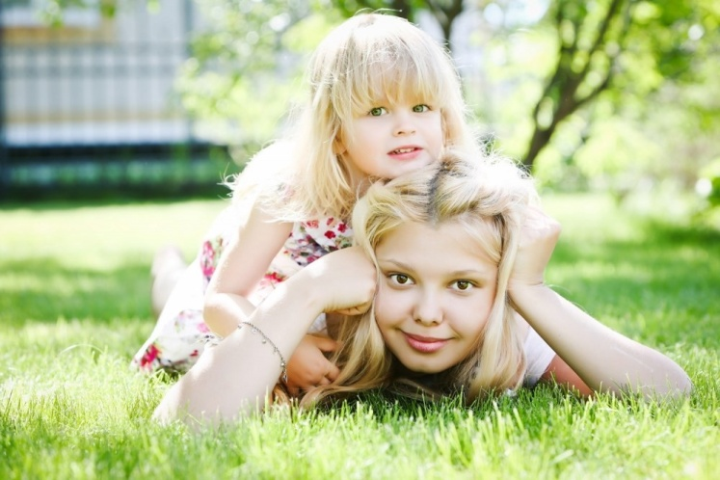Общение необходимо ребенку так же, как вода и еда. Очень часто ребенок вос- полняет недостаток родительского обще- ния на улице, где его понимают, прини- мают, таким какой он есть.

# Правила общения с ребенком

1. Можно выразить свое недовольство от- дельными действиями ребенка, но не ре- бенком в целом.
2. Можно осуждать действия ребенка, но не его чувства, какими бы нежелательны- ми или «непозволительными» они не бы- ли. Раз они у него возникли, значит, для того есть основания.
3. Не требуйте от ребенка невозможного или трудно выполнимого. Вместо того по- смотрите, что вы можете изменить в окру- жающей обстановке.
4. Недовольство действиями ребенка не должно быть систематическим, иначе оно перестает восприниматься.
5. Старайтесь не присваивать себе эмоци- ональные проблемы ребенка.
6. Позволяйте ребенку встречаться с отри- цательными последствиями своих дей- ствий (или своего бездействия). Только то- гда он будет взрослеть и становиться

«сознательным».

1. Если ребенку трудно, и он готов при-

нять вашу помощь, обязательно помо- гите ему. Но при том, возьмите на себя только то, что он не может выполнить сам, остальное предоставьте делать ему самому.

1. Если ребенок вызывает своим пове- дением у вас отрицательные пережива- ния, сообщите ему об этом.
2. Не вмешивайтесь в дело, которым за- нят ребенок, если он не просит помо- щи. Своим невмешательством вы сооб- щите ему: «С тобой все в порядке! Ты

справишься!»

1. Чтобы избегать излишних проблем и конфликтов, соразмеряйте собствен- ные требования с возможностями ре- бенка.
2. Постепенно, но неуклонно снимайте с себя ответственность за личные дела вашего ребенка, пусть он чувствует се- бя ответственным за их выполнение.
3. О своих чувствах говорите ребенку от первого лица, сообщайте о себе, о своем переживании, а не о нем и его по- ведении.